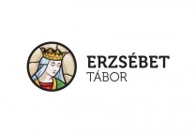

**Jelentkezési lap Napközi Erzsébet-táborra**

**Szülő neve:**

Telefonszáma:

E-mail címe:

**Tanuló neve:**

Osztálya:

**Turnus megjelölése:** kérjük, aláhúzással jelölje a választott időszakot, illetve igény szerint mindkettőt:

1.) 2021. június 21 – június 25. (hétfő – péntek, naponta 8:00-16:00)

2.) 2021. június 28 – július 2. (hétfő – péntek, naponta 8:00-16:00)

Kérjük tisztelettel, hogy igényüket e-mail-ben a [liszt@liszt-zeg.edu.hu](mailto:liszt@liszt-zeg.edu.hu) címre **2021. május 25. kedd 9:00 óráig** legyenek szívesek visszaküldeni!

Zalaegerszeg, 2021. május …